5 Příloha č. 2 – Soubor metodických materiálů
Příloha | 5.1 řešení přílohy 4.4
Tematický blok | č. 1 Farma
Téma | č. 1 Životní prostředí zvířat

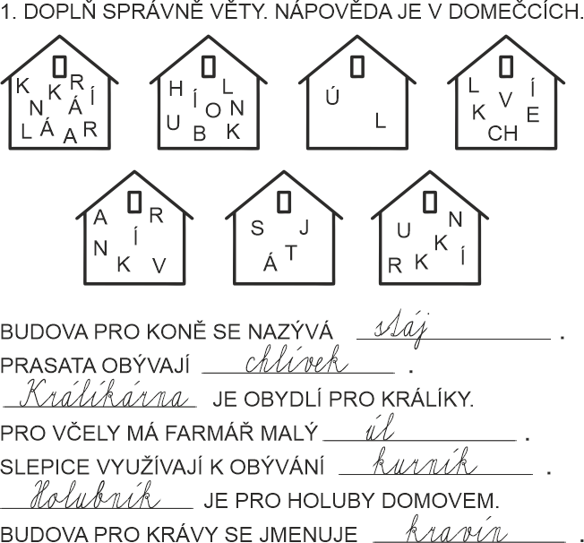

Příloha | 5.2 řešení přílohy 4.5
Tematický blok | č. 1 Farma
Téma | č. 2 Zvířata na farmě

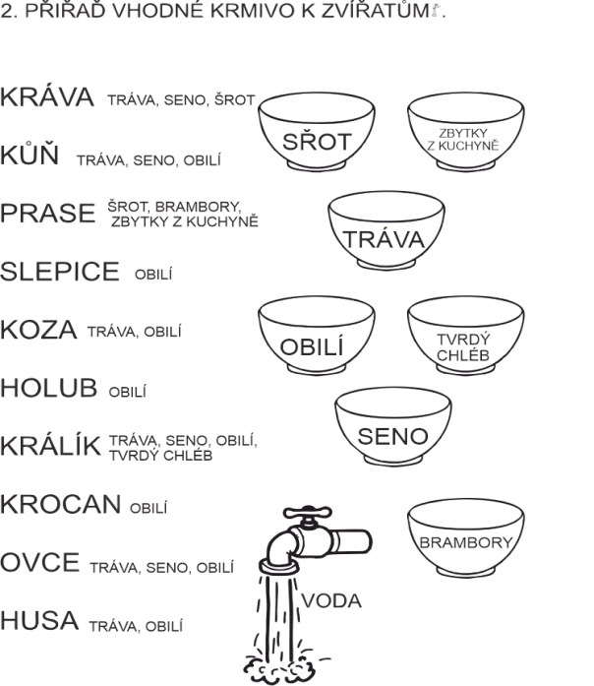

Příloha | 5.3 řešení přílohy 4.8
Tematický blok | č. 2 Les
Téma | č. 1 Životní prostředí les

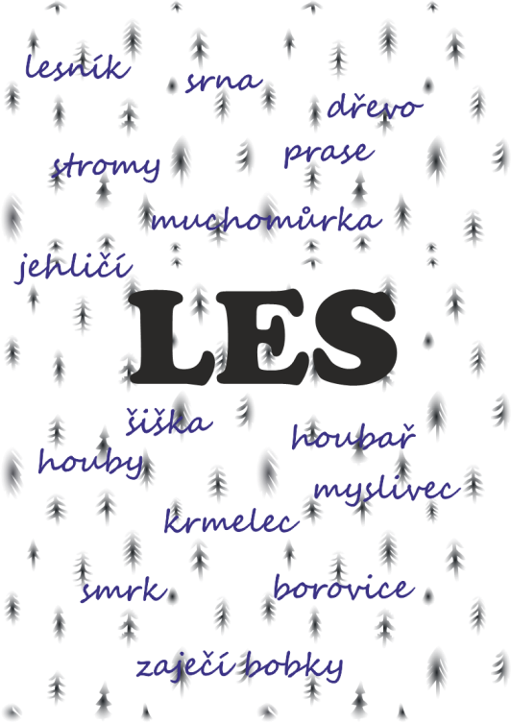

Příloha | 5.4 řešení přílohy 4.10
Tematický blok | č. 2 Les
Téma | č. 2 Les a jeho obyvatelé
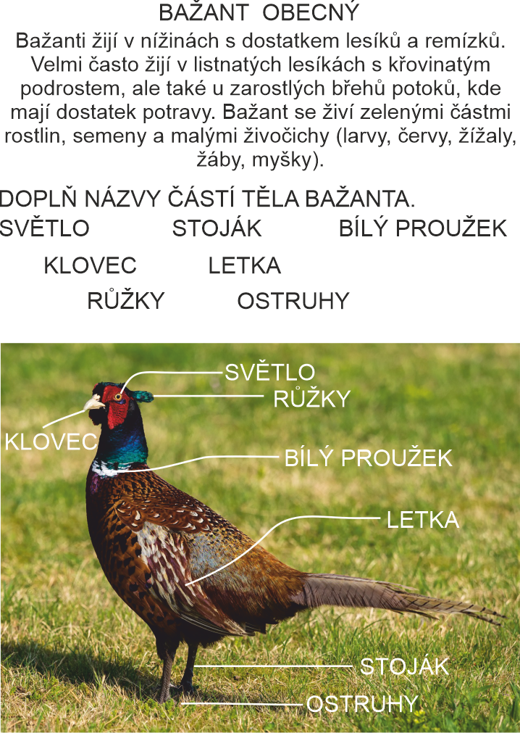
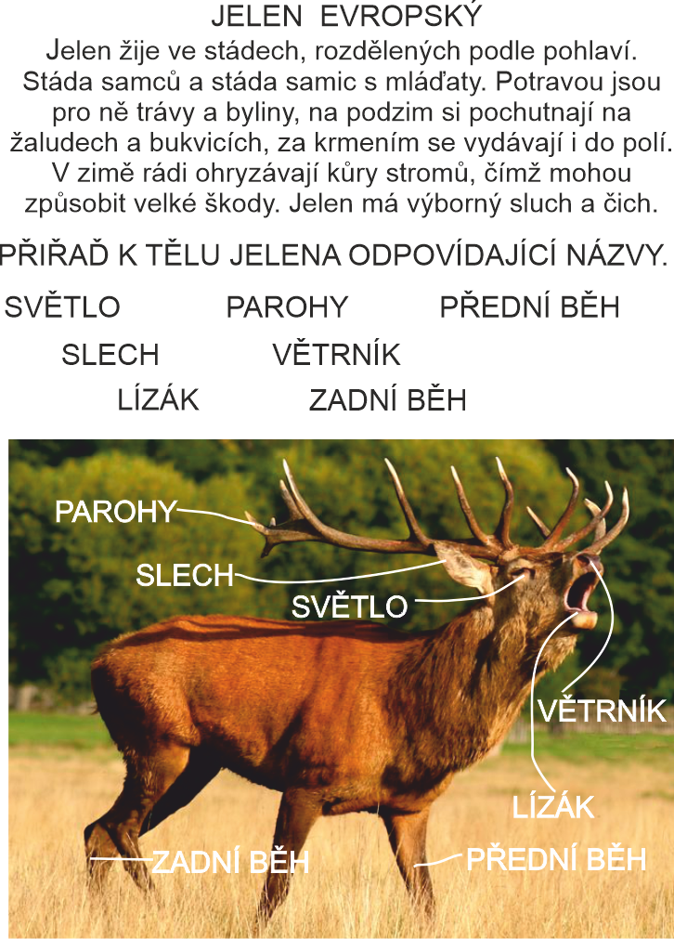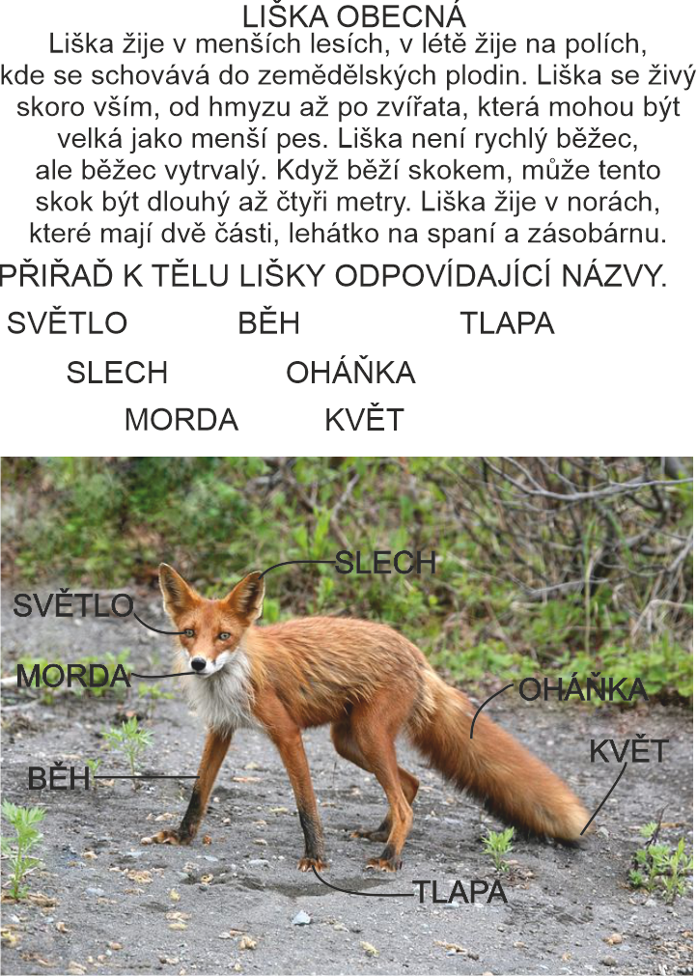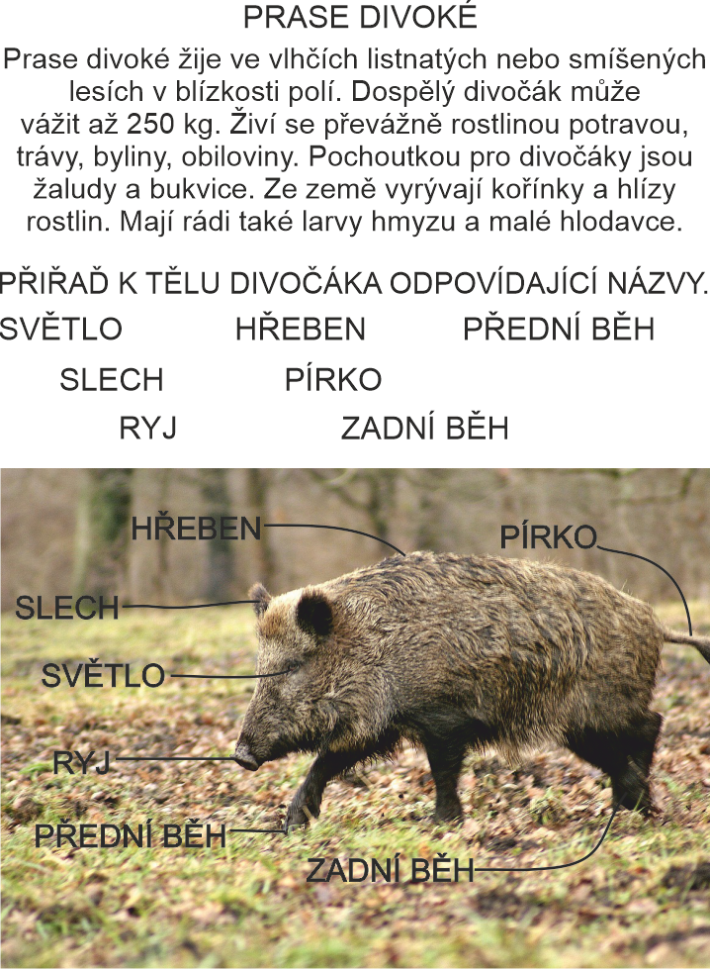

Příloha | 5.5 řešení přílohy 4.11
Tematický blok | č. 3 Les
Téma | č. 2 Les a jeho obyvatelé
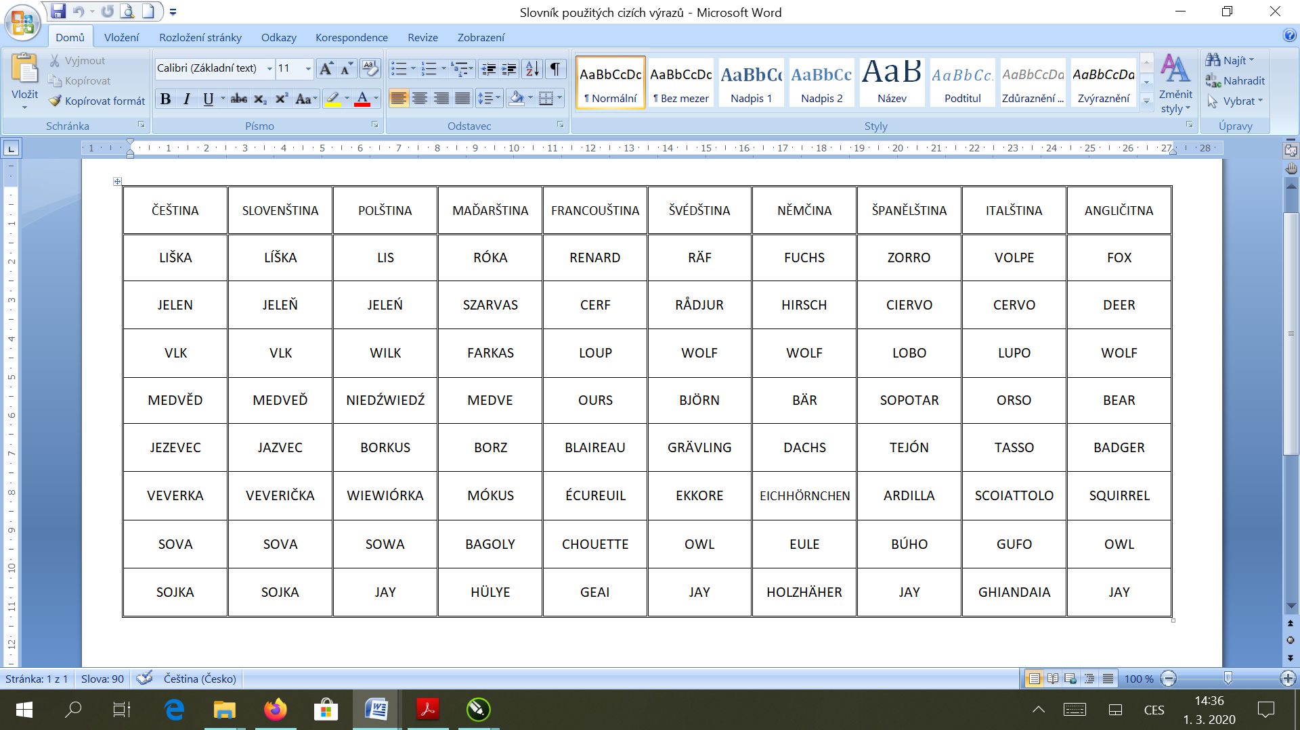

Příloha | 5.6 řešení přílohy 4.16
Tematický blok | č. 3 Rybník
Téma | č. 2 U rybníka to žije

Příloha | 5.7 řešení přílohy 4.17
Tematický blok | č. 3 Rybník
Téma | č. 2 U rybníka to žije

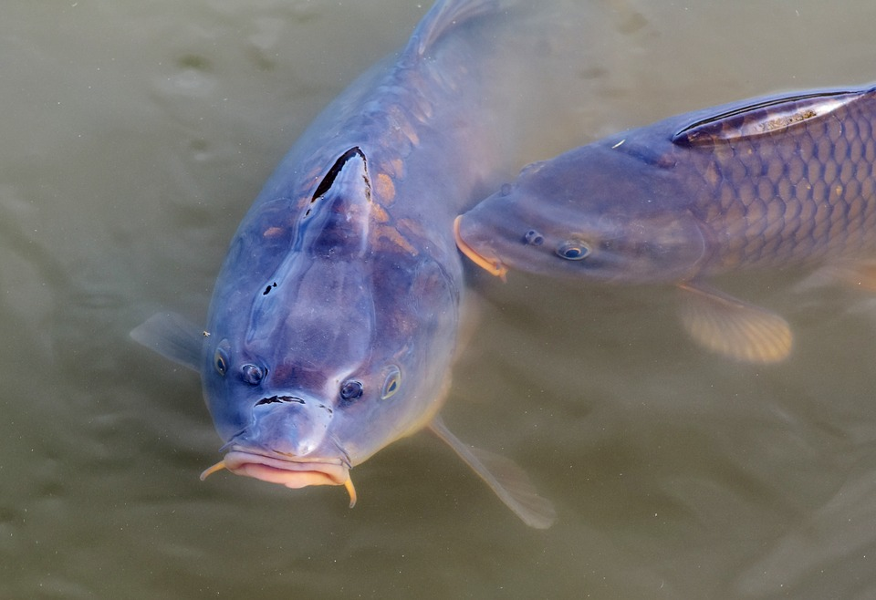 kapr obecný
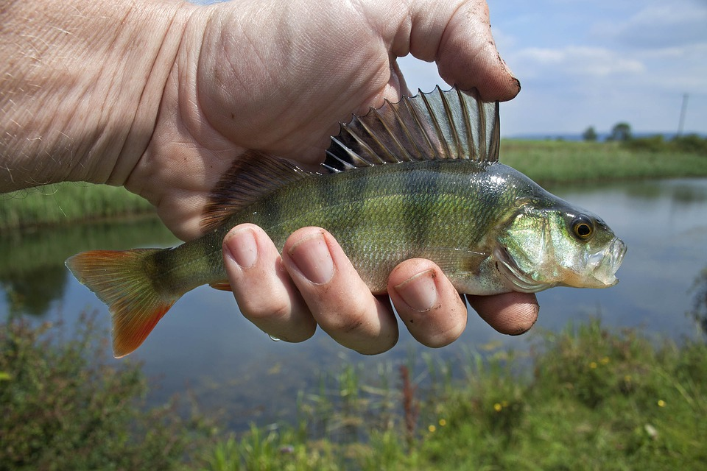 okoun říční

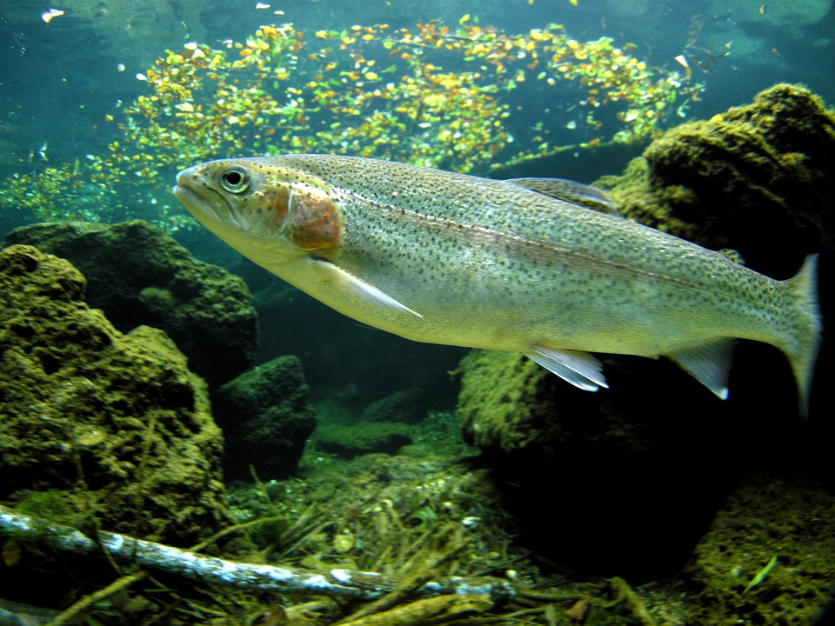 pstruh obecný

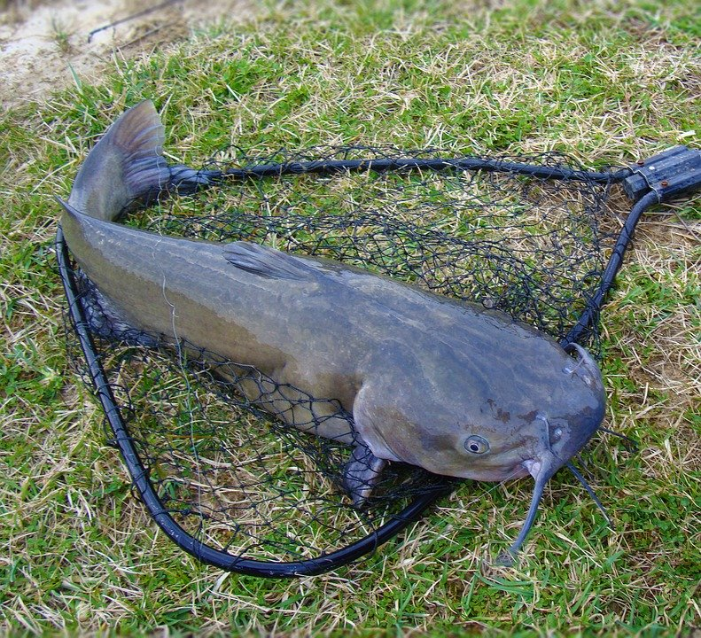 sumec velký

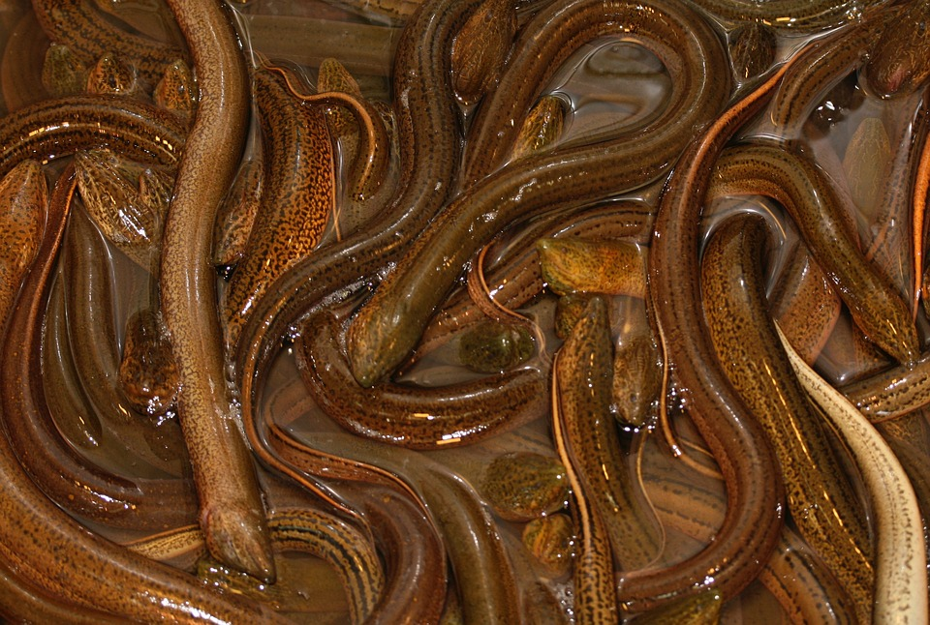 úhoř říční
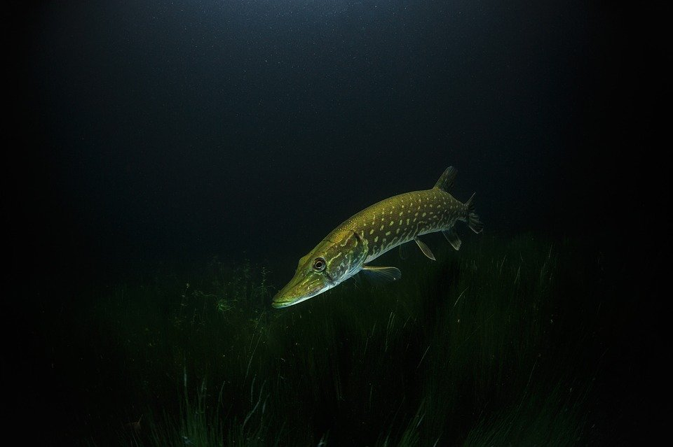 štika obecná

